GUIA DE ACTIVIDAD N° 3, UNIDAD II:
GRECIA CLASICA

Tercero Básico………..
Historia y Ciencias Sociales.

Nombre:…………………………………………………..Fecha:……………………………………….
Objetivo de Aprendizaje.

- Reconocer la importancia de la Polis como centro de la vida social, política y económica de la civilización griega clásica y como esta se caracterizó por ser ciudad_ estado y defender su individualidad
- Caracterizar el entorno geográfico de las civilizaciones estudiadas, utilizando vocabulario geográfico adecuado (continente, valle, montaña, océano, río, archipiélago, mares, península, ciudad, construcciones y monumentos, entre otros). (OA 9)

Instrucciones: realiza esta guía con tu compañera de banco, utiliza tu cuaderno, libro de texto y atlas.

Los Griegos organizaron su sociedad en estratos, esto quiere decir sectores rígidos en los cuales tu nacías, crecías y morías en ellos, según el estrato social en el que nacías era los derechos y deberes que tenías. Solo los ciudadanos podían participar en política, lo que les permitía elegir las autoridades, ser elegidos como autoridad, participar en la creación de leyes, en las declaraciones de guerra y en las firmas de tratados, entre otras cosas.

El

I.- GRECIA: ORGANIZACIÓN SOCIAL:

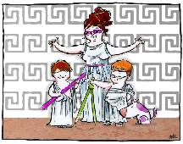

I.- ANALISIS DE IMAGEN: Observa atentamente la imagen de la polis griega y responde brevemente:
1.- ¿Qué sector de la pirámide social ocupan las mujeres?
2.- ¿Quiénes no eran ciudadanos?
3.- ¿Quiénes eran ciudadanos? Además enciérralos en un círculo.

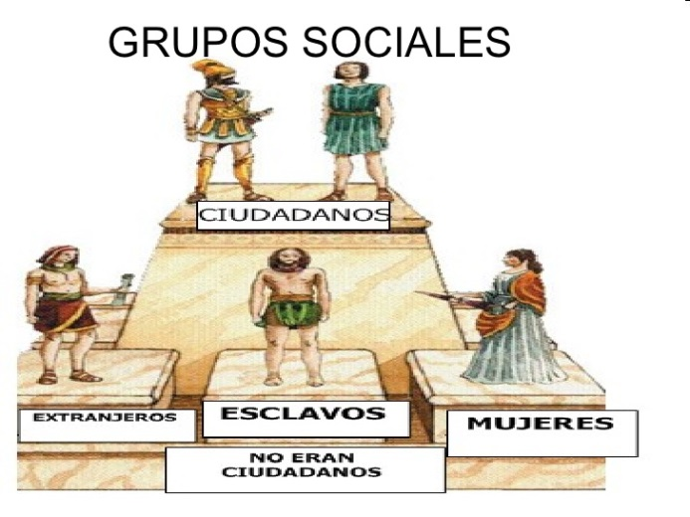

http://slideplayer.es/slide/1703675/

Escribe aquí tus respuestas:

1-

2-

3-

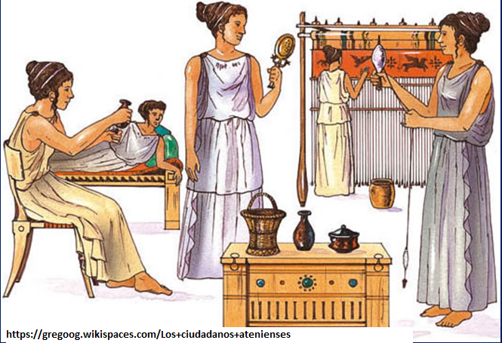

5.- ¿Qué actividades puedes observar que realizan las mujeres?-------------------------------------------------------------------------------------------------------------------------------------------------------------------------------------------------------------------------------------------------------------------------------------------------------------------------------------------------------------------------------------------------------------------------------------------------------------------------------------------------------------------------------------------------------------------------------------------------------------------------------------------------------------------------------------------------------------------------------------
6-¿Cómo visten las personas en la imagen?
-----------------------------------------------------------------------------------------------------------------------------------------------------------------------------------------------------------------------------------------------------------------------------------------------------------------------------------------------------------------------------------------------------------------------------------------------------------------------------------------------------------------------------------------------------------------------------------------------------------------------------------------------------------
7.- ¿Cómo se llama el lugar que ocupan las mujeres en el hogar?
------------------------------------------------------------------------------------------------------------------------------------------------------------------------------------------------------------------------------------------------------------------------------------------------------------------------------------------------------------------------------------------------------------------------------------------------------------------------------------------------------------------------------------------------------------------------------------------------------------------------------------------------------------


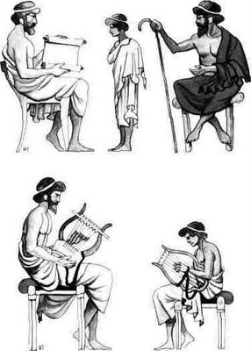

En las polis cada ciudadano para lo cual los niños eran educados con esmero, tanto intelectualmente como físicamente, en Atenas se decía, “mente sana en cuerpo sano”, la mente se cultivaba con estudio y la práctica de artes como el canto, la música y la poesía, el cuerpo con ejercicios, recuerda que los griegos inventaron los Juegos Olímpicos, con la información de la imagen y tu cuaderno y texto responde:

http://www.apim.com.mx/Opinion/LA%20EDUCACION%20HOMERICA.html

a.-¿Describe la imagen que tienes arriba?
----------------------------------------------------------------------------------------------------------------------------------------------
-----------------------------------------------------------------------------------------------------------------------------------------------
-----------------------------------------------------------------------------------------------------------------------------------------------
-----------------------------------------------------------------------------------------------------------------------------------------------
b.- ¿Cómo y quienes reciben educación ahora en nuestro tiempo?

-----------------------------------------------------------------------------------------------------------------------------------------------
-----------------------------------------------------------------------------------------------------------------------------------------------
-----------------------------------------------------------------------------------------------------------------------------------------------
---------------------------------------------------------------------------------------------------------------
c.- ¿Cómo se llama el instrumento musical que aparece en la imagen?
-------------------------------------------------------------------------------------------------------------
------------------------------------------------------------------------------------------------------------
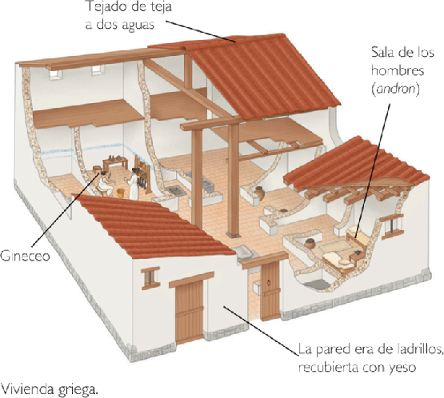

http://arteyarquitecturagriega3h.blogspot.l/

d.-¿ Como es la casa de esa época en Grecia?, descríbela
--------------------------------------------------------------------------------------------------------------------------------------------------------------------------------------------------------------------------------------------------------------------------------------------------------------------------------------------------------------------------------------------------------------------------------------------------------------------------------------------------------------------------------------------------------

e.- ¿Ves alguna diferencia con respecto a tu casa actual?
----------------------------------------------------------------------------------------------------------------------------------------------------------------------------------------------------------------------------------------------------------------------------------------------------------------------------------------------------------------------------------------------------------------------------------------------------------------------------------------------------------------------------------------------------------------------------------------------------------------------------------------------------------------------------------------------

II.- SOBRE LA ALIMENTACION DE LOS GRIEGOS:

1.-
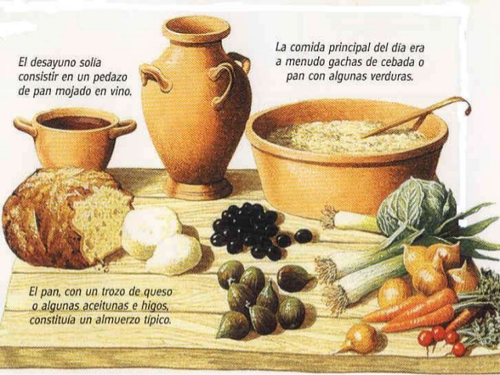

http://es.slideshare.net/RocoRomeroCrisstomo/caminando-hacia-el-pasado-2-ppt-sobre-la-vida-cotidiana-de-la-antigua-grecia

2.-

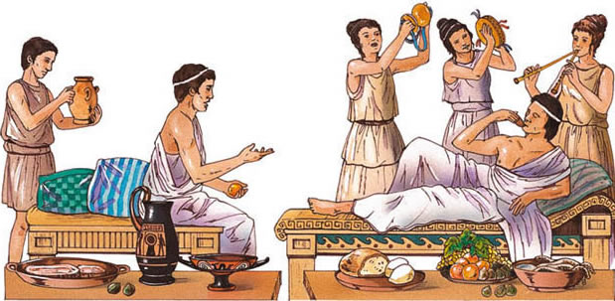

http://civigrecia.blogspot.cl/


la dieta mediterránea, que en la actualidad se recomienda para llevar una vida más sana y también para bajar de peso, fue inventada por los griegos, que como en todo lo que los caracteriza, eran mesurados y frugales.

- Observando las imágenes de arriba, ¿Quiénes participaban en los banquetes?-----------------------------------------------------------------------------
---------------------------------------------------------------------------------------------
----------------------------------------------------------------------------------------------
- ¿Cuándo podían participar en los banquetes las mujeres?
----------------------------------------------------------------------------------------------------------------------
----------------------------------------------------------------------------------------------------------------------
- Crea tu propio banquete haciendo un menú para una cena.
-----------------------------------------------------------------------------------------------------------------------
-----------------------------------------------------------------------------------------------------------------------
-----------------------------------------------------------------------------------------------------------------------
…Continua en la siguiente página
- Subraya y busca en tu diccionario las palabras que no conoces usadas dentro de esta guía, escríbelas en tu cuaderno como Vocabulario
--------------------------------------------------------------------------------------------------------------------------
--------------------------------------------------------------------------------------------------------------------------
--------------------------------------------------------------------------------------------------------------------------
--------------------------------------------------------------------------------------------------------------------------



recuerda que te puedes apoyar en los contenidos de tu texto de estudio, tu cuaderno y el atlas del mundo que habitualmente usamos.

III.- CULTURA Y LEGADO DE GRECIA:

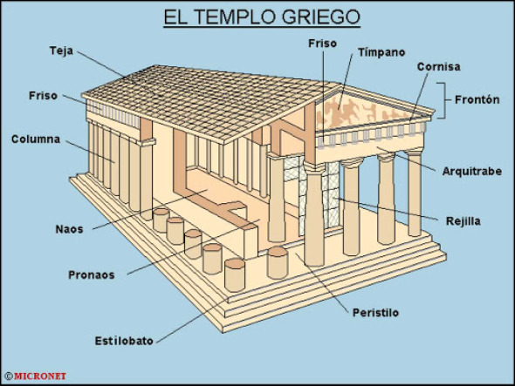

http://guindo.pntic.mec.es/~acarra3/partenon.htm

a.- Nombra los componentes arquitectónicos del templo griego clásico.
--------------------------------------------------------------------------------------------------------------------------------------------------------------------------------------------------------------------------------------------------------------------------------------------------------------------------------------------------------------------------------------------------------------------------------------------------------------------------------------------------------------------------------------------------------
b- ¿Cómo se llamaba el templo dedicado a la diosa Atenea en la polis de Atenas?
------------------------------------------------------------------------------------------------------------------------------------------------------------------------------------------------------------------------------------------------------------------------------------------------------------------------------------------------------------------------------------------------------------------
c.- ¿Se usan algunos de los elementos arquitectónicos del templo griego en edificios en la actualidad?; investígalo en casa.
----------------------------------------------------------------------------------------------------------------------------------------------------------------------------------------------------------------------------------------------------------------------------------------------------------------------------------------------------------------------------------------------------------------------------------------------------------------------------------------------------------------------------------------------------------------------------------------------------------------------------------------------------------------------------------------------
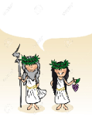

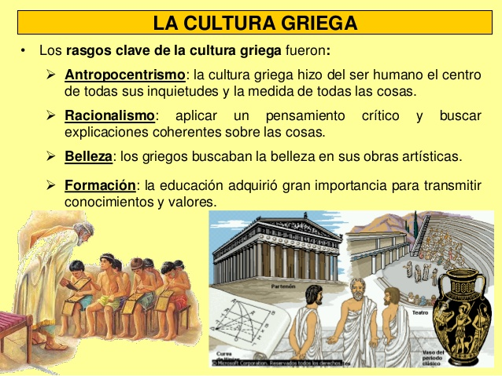
http://es.slideshare.net/abasira/arte-de-la-antigua-grecia-35179543

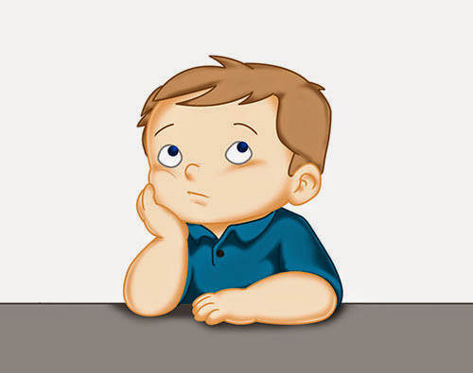

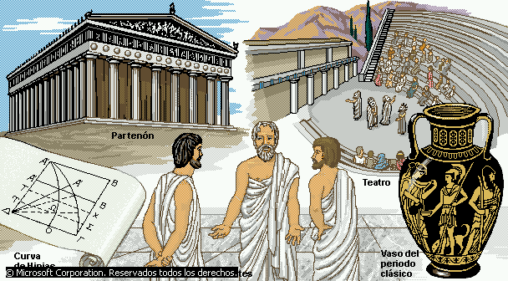

Curva de Hipias Sócrates

1.- ¿Que aportes a la cultura hicieron los griegos?
--------------------------------------------------------------------------------------------------------------------------------------------------------------------------------------------------------------------------------------------------------------------------------------------------------------------------------------------------------------------------------------------------------------------------------------------------------------------------------------------------------------------------------------------------------

2.- Busca en tu libro y cuaderno nombres de griegos destacados en el desarrollo de la cultura.
--------------------------------------------------------------------------------------------------------------------------------------
------------------------------------------------------------------------------------------------------------------------------------------------------------------------------------------------------------------------------------------------------------------------------------------------------------------------------------------------------------------------------------------------------------------

Pauta de Coevaluación
Instrucciones: Intercambia con tu compañero de banco la guía y marca con una X la opción que tu consideras se ajusta más a como realizo el trabajo, la profesora guiara al curso en la corrección, está atento.

Pregunta o actividad | Correcta | Incompleta | Incorrecta o sin responder
Item I 1.

2.

3.

4.

5.

6.

7.

a.

b.

c.

d.

e.

Item II 1.

2.

3.

4.

Item III a.

b.

c.



